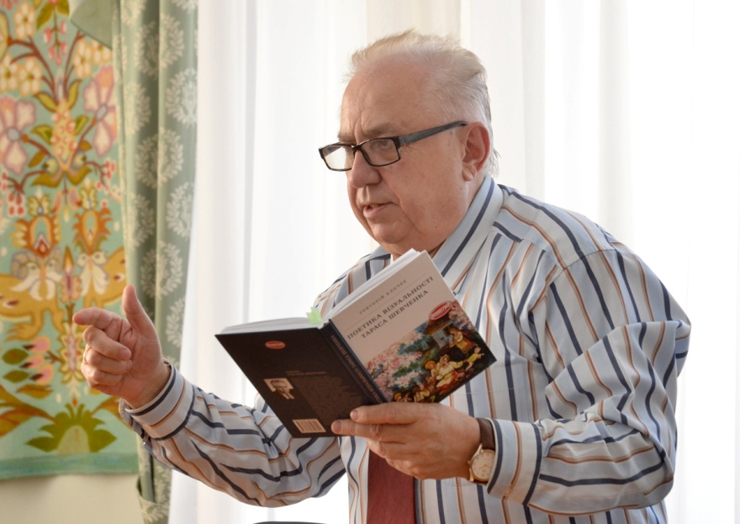
Григорій Дмитрович Клочек, літературознавець, критик. Народився 5 березня 1943 р. в с. Грабовці Грубешівського району Люблінського воєводства (тепер – Польща). У 1945 р. родина вивезена на Одещину в рамках «обміну населенням» між УРСР та Польщею. У 1965 закінчив Одеський університет ім. І. Мечнікова, служив у війську в Прибалтиці, працював директором шкіл на Одещині (Вилкове, Торосово, Фрунзівка). Кандидатську дисертацію, присвячену збірці Павла Тичини «Сонячні кларнети», захистив в Одеському університеті (1977).
З 1979 викладає у Кіровоградському державному педагогічному інституті ім. О.С. Пушкіна (нині ЦДПУ ім. Володимира Винниченка). Доктор філологічних наук (1990), професор (1992). Член Національної спілки письменників України (1982). Автор книг: «Душа моя сонце намріяла…», «Поетика сонячних кларнетів Павла Тичини» (1986), «Поетика Бориса Олійника» (1989), «У світлі вічних критеріїв» (1989), “ «Поетика та психологія» (1990), «Українська література в школі як націєтворчий фактор» (1997), «Поезія Тараса Шевченка. Сучасна інтерпретація» (1998), «Романи Івана Багряного “Тигролови” і “Сад Гетсиманський”» (1998), «Історичний роман Ліни Костенко “Маруся Чурай”» (1998), «Ліна Костенко. Навчальний посібник-хрестоматія» (упорядкування, інтерпретація творів 1999), «Світ «Велесової книги» (2002), «Енергія художнього слова» (2007), «Константи Василя Сухомлинського» (2008), «Шевченкове Слово: спроби наближення» (2014) та ін. Лауреат обласної літературної премії ім. Є. Ф. Маланюка (2004) (за літературознавче дослідження «Світ «Велесової книги»»). Заслужений діяч науки і техніки України (2004).
Особливість Г. Д. Клочека як вченого полягає в тому, що він органічно поєднує наукову діяльність як теоретика літератури з розробкою ефективних технологій навчання аналізу художньої літератури. Автор ряду посібників нового типу для старшокласників. Серед них – «Поезія Тараса Шевченка: сучасні інтерпретації».
Цікавий погляд на доробок Тараса Шевченка представлений у збірці статей Г. Клочека «Шевченкове Слово: спроби наближення», яка в номінації «З глибин знань» визнана переможницею 2015 року в конкурсі «Краща книга України». Автор запрошує професіонала-філолога і пересічного читача поміркувати над глибинними смислами поетичних шедеврів митця. Якщо перше видання пропонувало трактування дев’яти творів Кобзаря, то у монографії у 2014 – дванадцять. Цілком новаторською стала й монографія «Поетика візуальності Тараса Шевченка» (К., 2013), базована на використанні «кінематографічного» коду під час прочитання літературного твору.
У монографії 1998 року дослідник слушно актуалізував передусім націотворчий та державотворчий аспекти Шевченкової поезії: «Творчість поета наділена винятковою здатністю виховувати державне мислення. Вона дає розуміння і відчуття національної ідентичності, формує правдивий погляд на українську історію, виявляє національні хвороби, наснажує вірою у краще майбутнє українського народу».
Зацікавлюючим прийомом сприйняття поем «Катерина», «Кавказ», балади «Причинна», поезії «Заповіт», послання «І мертвим, і живим, і ненародженим…» та інших є звернення до біографії митця, до історій, пов’язаних із його творами, історії України та культури. Зауважимо, що Г. Клочек називає відомі факти з життя митця, минулого нашої землі чи літературної долі поетового тексту, однак у цих фактах він робить свої наголоси, коментарі, які дають можливість читачу по-новому оцінити шедеври Кобзаря. Головний же акцент літературознавчої інтерпретації сконцентрований на розкодування художніх смислів та визначення естетичних переваг лірики та ліроепосу поета шляхом застосування прийому повільного прочитання. Йдучи «за автором», Г. Клочек зупиняється на найбільш змістовних частинах аналізованих текстів і тлумачить їхнє ідейне наповнення, розкриває майстерність поета у творенні того чи іншого образу. Такий «рух текстом» з апелюванням до розвідок відомих дослідників В. Петрова, І. Франка, П. Зайцева, Є. Маланюка, М. Чалого, І. Дзюби та багатьох інших приводить автора до аргументованих висновків про візуальність, музичність, інтелектуальність як прикметні ознаки художнього слова поета, витоки яких криються у добрій обізнаності Тараса Шевченка з фольклором та минулим рідного краю, а також у природі його таланту художника.
На думку Г. Клочека, саме аналіз окремого твору може наблизити до Шевченка як «творця досконалого художнього тексту». У запропонованій дослідником методології поєднуються два основні методи: повільного прочитання та філологічний (формально-естетичний), котрі гармоніюють процес пізнання і приводять до комплексного (формально-змістового) аналізу твору. Третім принципом виступає поетика візуальності, котра скеровується на «мистецтво Шевченкового живописання словом».
Особливо ж відзначає Г. Д. Клочек важливість для розуміння біографії Т. Шевченка трьох авторів і їхніх праць: шевченкознавчої есеїстики Є. Маланюка, «Життя Тараса Шевченка» П. Зайцева та книжки «Тарас Шевченко» М. Шагінян.
Дослідник доводить, що «здатність усвідомлювати свої емоції, відчувати емоційні стани інших, використовувати свою емоційну чутливість для власного інтелектуального зростання…» – риса, властива й Шевченкові-поету. Тільки людина з потужним емоціональним інтелектом здатна розуміти Красу, творити Слово, що формує людську свідомість. Складовими емоціонального світогляду Кобзаря, на думку вченого, є вміння блискавично реагувати на прояви добра і зла, бути «поетом суті, поетом істини», зосереджуватися на проблемі «Україна», а отже, бути націоцентричним. Ці риси Шевченкової мистецької натури вчений простежує на текстах, написаних у найплідніший період його творчості – «трьох літ» («Минають дні, минають ночі», «Три літа», «Свою Україну любіть…» та ін.).
Логічно і обґрунтовано виникає висновок, що геніальність Шевченка криється у глибинному розумінні сутності українця, першооснов духу нації.
Свої міркування про поезію Шевченка Г. Клочек скромно називає «спробою наближення», оскільки поезія Т.Г. Шевченка невичерпна і кожне нове покоління відкриватиме свої культурні коди.
Дізнатися більше:
Твори автора
Книги
Клочек Григорій Дмитрович. Емоціональний інтелект Тараса Шевченка: літературознавче есе / Григорій Клочек. – Кіровоград: РВВ КДПУ ім. В. Винниченка, 2014. – 39 с. : портр.
Клочек Г. Енергія художнього слова: Збірник статей / Г.Д. Клочек. – Кіровоград: РВЦ КДПУ ім. В. Винниченка, 2007. – 447 c.
Клочек Г. Д. Поезія Тараса Шевченка: сучасна інтерпретація: Посібник для вчителя / Г.Д. Клочек. – К.: Освіта, 1998. – 237 с.
Клочек Григорій Дмитрович. Поезія Тараса Шевченка. Сучасна інтерпретація: посібник для вчителя / Григорій Клочек. – Тернопіль: Навчальна книга – Богдан, 2014. – 382 с. – Бiблiогр. в пiдрядк. прим.
Клочек Григорій Дмитрович. Поетика візуальності Тараса Шевченка: монографія / Григорій Клочек. – К.: Академвидав, 2013. – 250 с.: портр. – (Сер. "Монограф"). – Бібліогр. с. 245-250.
Клочек Г. Д. Теорія літератури: Навч.-метод. комплекс для вузів / Г.Д. Клочек. -Кіровоград: КДПУ ім. В. Винниченка, 2006. – 46 с.
Клочек, Григорій Дмитрович. Шевченкове Слово: спроби наближення / Григорій Клочек. – Кіровоград: Імекс-ЛТД, 2014. – 415 с.
Публікації
Клочек Г. Автопортрет / Г. Клочек // Слово і час. – 1998. – № 3. – С.45-50.
Клочек Г. Вага художнього слова / Г. Клочек // Кіровоградська правда. – 1989. – 23 грудня. – С.3.
Клочек Г. Вища літературна освіта в контексті Болонського процесу / Г. Клочек // Українська мова й література в середніх школах, гімназіях, ліцеях та колегіумах. – 2005. – № 9-10. – С. 100-127.
Клочек Г. Довга дорога до свята: 22-23 травня на Кіровоградщині відбудеться Міжнародне шевченківське свято/ Г. Клочек // Народне слово. – 2005. – 20 травня. – С.3-4.
Клочек Г. «Дядьки отечества чужого...» / Г. Клочек // Украина-Центр. – 2014. – 6 марта. – С. 7.
Клочек Г. Енергетика його слова: До 190–річчя від дня народження Тараса Шевченка/ Г. Клочек // Народне слово. – 2004. – 6 березня. – С.1, 4: фото.
Клочек Г. Поезія Тараса Шевченка «Мені тринадцятий минало…» / Г. Клочек // Дивослово. – 2007. – № 3. – С. 48-53; – № 5. – С. 56-61.
Клочек Г. «Якби ви вчились так, як треба…» (Спроба системного аналізу сучасної шкільної мовно-літературної освіти) / Г. Клочек // Українська мова й література в середніх школах, гімназіях, ліцеях та колегіумах. – 2002. – № 1. – С.14-37.
Клочек Григорій. «Готово! Парус розпустили...»: із Косаральського циклу: нове прочитання творів Тараса Шевченка / Г. Клочек // Дивослово. – 2014. – № 3. – С. 23-25.
Клочек Григорій. Драматургічно-театральне і «кінематографічне» в поемі «Катерина»: кінематографічний код Тараса Шевченка / Г. Клочек // Дивослово. – 2012. – № 11. – С. 19-23.
Клочек Григорій. Наближення до Тараса Шевченка / Г. Клочек // Літературна Україна. – 2016. – 26 травня. – С. 4: портр.; 2 червня. – С. 6; мал.
Клочек Григорій. «На великдень, на соломі...»: до проблеми критеріїв художності літературного твору. Із Косаральського циклу. Новітне прочитання творів Шевченка / Г. Клочек // Дивослово. – 2013. – № 5. – С. 44-46.
Клочек Григорій. «Садок вишневий коло хати...» як кінотекст. Монографічний аналіз твору: кінематографічний код Тараса Шевченка / Г. Клочек // Дивослово. – 2012. – № 5. – С. 20-27; № 6. – С. 22-27; № 7. – С. 25-36.
Клочек, Григорій. Як уперше прозвучала пісня «Реве та стогне Дніпр широкий» / Г. Клочек // Літературна Україна. – 2013. – 28 листопада. – С. 4.
Про автора
Публікації
Вірченко Тетяна. Розкодування шевченкових підтекстів: рецензія / Т. Вірченко // Дивослово. – 2015. – № 5. – С. 63-64.
Вічірко Я. “То велике щастя для народу мати такого поета, як Шевченко…”: Професор Григорій Клочек про шевченкову національну ідею та сучасну владну еліту/ Я. Вічірко Г. Клочек // Кіровоградська правда. – 2007. – 8 березня. – С. 3.
Дроздовський Дмитро. Етика та естетика понад часом: вічне наближення до Шевченка: рецензия / Д. Дроздовський // Дивослово. – 2015. – № 5. – С. 61-62.
Лаврусенко М. Наближення до Шевченка / М. Лаврусенко // Нова газета. – 2014. – 25 грудня. – С. 15: фото.
Марко В. Вершини і низини професора Григорія Клочека: До 60-річчя від дня народження/ В. Марко // Вечірня газета. – 2003. – 7 березня. – С.9.
Марко В. Його слова ходять навшпиньки коло геніальних витворів майстрів // Кіровоградська правда. – 2008. – 4 березня. – С. 6.
Мітіна Тетяна. Шевченкіана Григорія Клочека / Тетяна Мітіна // Украина-Центр. – 2014. – 18 декабря. – С. 19: фото.
Ожоган В. Зрілі плоди Григорія Клочека: 60 років з дня народження Григорія Дмитровича Клочека/ В. Ожоган // Кіровоградська правда. – 2003. – 7 березня. – С.2.
Панченко В. Є. Система професора Клочека: Штрихи до портрета/ В. Панченко // Літературна Україна. – 2003. – 13 березня. – С.6.
Пахаренко Василь. Не минаючи ні титли, ніже тії коми: кілька думок про нову книжку Григорія Клочека «Шевченкове Слово: спроби наближення» / В. Пахаренко // Українська мова та література. – 2015. – № 5. – С. 24-29.
Побачила світ книга відомого літературознавця Григорія Клочека «Шевченкове слово: спроба наближення» // Нова газета. – 2014. – 7 серпня. – С. 19.
Погрібний В. Центральна фігура: Інтерв’ю з Г. Д. Клочеком, ректором КДПУ ім. В.Винниченка/ В. Погрібний // Кіровоградська правда. – 2005. – 13 грудня. – С. 3: портр.
Шепель Федір. Нові книги про Тараса Шевченка / Федір Шепель // Народне слово. – 2015. – 5 березня. – С. 10.
Я – посередник між Тарасом Шевченком і учителем-словесником // Народне слово. – 1998. – 19 листопада. – С.3.

